




หน่วยการเรียนรู้ที่ 2 การเขียนโปรแกรมเบื้องต้น
แผนการจัดการเรียนรู้ที่ 6
เรื่อง การเขียนโปรแกรมควบคุมการเคลื่อนที่ของตัวละคร

ชั้นประถมศึกษาปีที่ 5 เวลาเรียน 1 ชั่วโมง

มาตรฐานการเรียนรู้และตัวชี้วัด

มาตรฐานการเรียนรู้
มาตรฐาน ว 4.2 เข้าใจและใช้แนวคิดเชิงคำนวณในการแก้ปัญหาที่พบในชีวิตจริงอย่างเป็นขั้นตอน และเป็นระบบ ใช้เทคโนโลยีสารสนเทศและการสื่อสารในการเรียนรู้ การทำงาน
และการแก้ปัญหาได้อย่างมีประสิทธิภาพ รู้เท่าทัน และมีจริยธรรม
ตัวชี้วัด
ว 4.2 ป.5/2 ออกแบบ และเขียนโปรแกรมที่มีการใช้เหตุผลเชิงตรรกะอย่างง่าย ตรวจหา ข้อผิดพลาดและแก้ไข



จุดประสงค์การเรียนรู้
1. อธิบายเกี่ยวกับการเขียนโปรแกรมควบคุมการเคลื่อนที่ของตัวละคร (K)
2. เขียนโปรแกรมควบคุมการเคลื่อนที่ของตัวละคร (P)
3. มีความกระตือรือร้นในการปฏิบัติกิจกรรมการเรียนรู้ (A)

สาระการเรียนรู้

การเขียนโปรแกรมข้อมูลนำเข้าของโปรแกรม คือ การกดคีย์ลูกศร ซึ่งเป็นไปได้ 2 คีย์ โดยมีการทำงาน แตกต่างกัน และตัวละครจะเคลื่อนที่ตามข้อมูลนำเข้า หรือคีย์ที่กด


สมรรถนะสำคัญของผู้เรียน

1. ความสามารถในการสื่อสาร
2. ความสามารถในการคิด
3. ความสามารถในการแก้ปัญหา
4. ความสามารถในการใช้เทคโนโลยี


คุณลักษณะอันพึงประสงค์

1. ใฝ่เรียนรู้
2. มุ่งมั่นในการทำงาน

คำถามสำคัญ

การกำหนดให้ตัวละครเคลื่อนที่เป็น –100 และ 100 ต่างกันอย่างไร


การจัดกิจกรรมการเรียนรู้


ขั้นปฏิบัติและสรุปความรู้หลังการปฏิบัติ (Applying and Constructing the Knowledge)
• • • • • • • • • • • • • • • • • • • • • • • • • • • • • • • • • • • • • • • • •

1. นักเรียนจับคู่หรือแบ่งกลุ่มตามความเหมาะสมของจำนวนเครื่องคอมพิวเตอร์ โดยให้มีนักเรียน 1 คนที่มีประสบการณ์ในการใช้งานคอมพิวเตอร์ จากนั้นแต่ละกลุ่มร่วมกันปฏิบัติกิจกรรมการเขียนโปรแกรมควบคุมการเคลื่อนที่ของตัวละคร โดยเมื่อกดคีย์ลูกศรที่แป้นพิมพ์ชี้ไปทางซ้ายแมวจะเคลื่อนที่
ไปทางซ้าย เมื่อกดคีย์ลูกศรชี้ไปทางขวาแมวจะเคลื่อนที่ไปทางขวา โดยปฏิบัติตามขั้นตอน ดังนี้
(การเขียนโปรแกรมด้วยวิธีนี้จะเป็นการเขียนแบบออนไลน์ สามารถเข้าใช้งานได้ที่ https://scratch.mit.edu)

1.1 เลือกกลุ่มคำสั่งสคริปต์ แล้วเลือกคำสั่งเหตุการณ์
1.2 เลือกบล็อกคำสั่งสคริปต์แล้วเลือกคำสั่ง แล้วลากมาวางบนพื้นที่เขียนสคริปต์
1.3 เลือกคีย์ลูกศรชี้ทางซ้าย
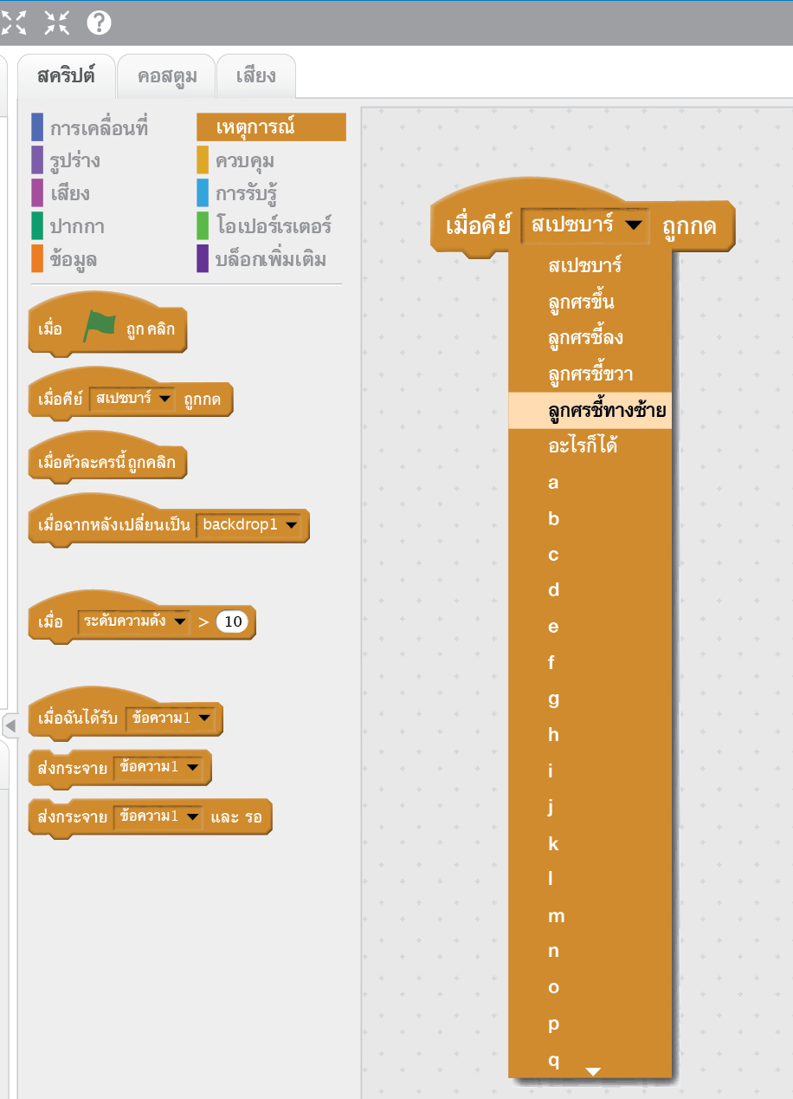


1.4 เลือกกลุ่มคำสั่งการเคลื่อนที่ แล้วนำบล็อกคำสั่ง มาวางต่อ กำหนดให้เคลื่อนที่ไปทางซ้าย โดยกำหนดค่าเป็น –100 ดังภาพ
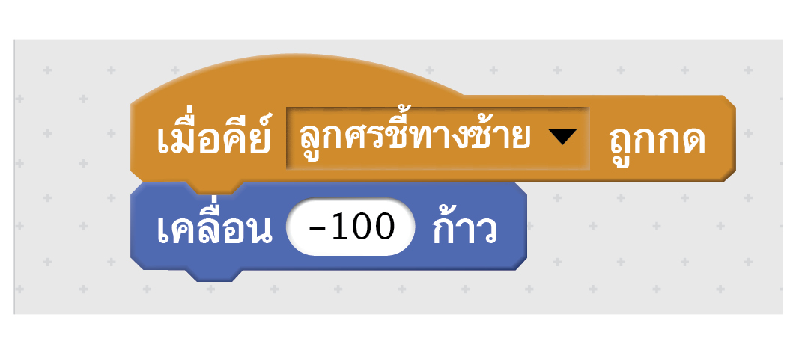


1.5 เขียนคำสั่งต่อไป โดยนำบล็อกคำสั่ง มาวางอีกครั้ง แล้วกำหนดเป็นคีย์ชี้ทางขวา หรือ right arrow แล้วนำบล็อกคำสั่ง มาวางต่อโดยกำหนดการเคลื่อนที่เป็น 100 ดังภาพ
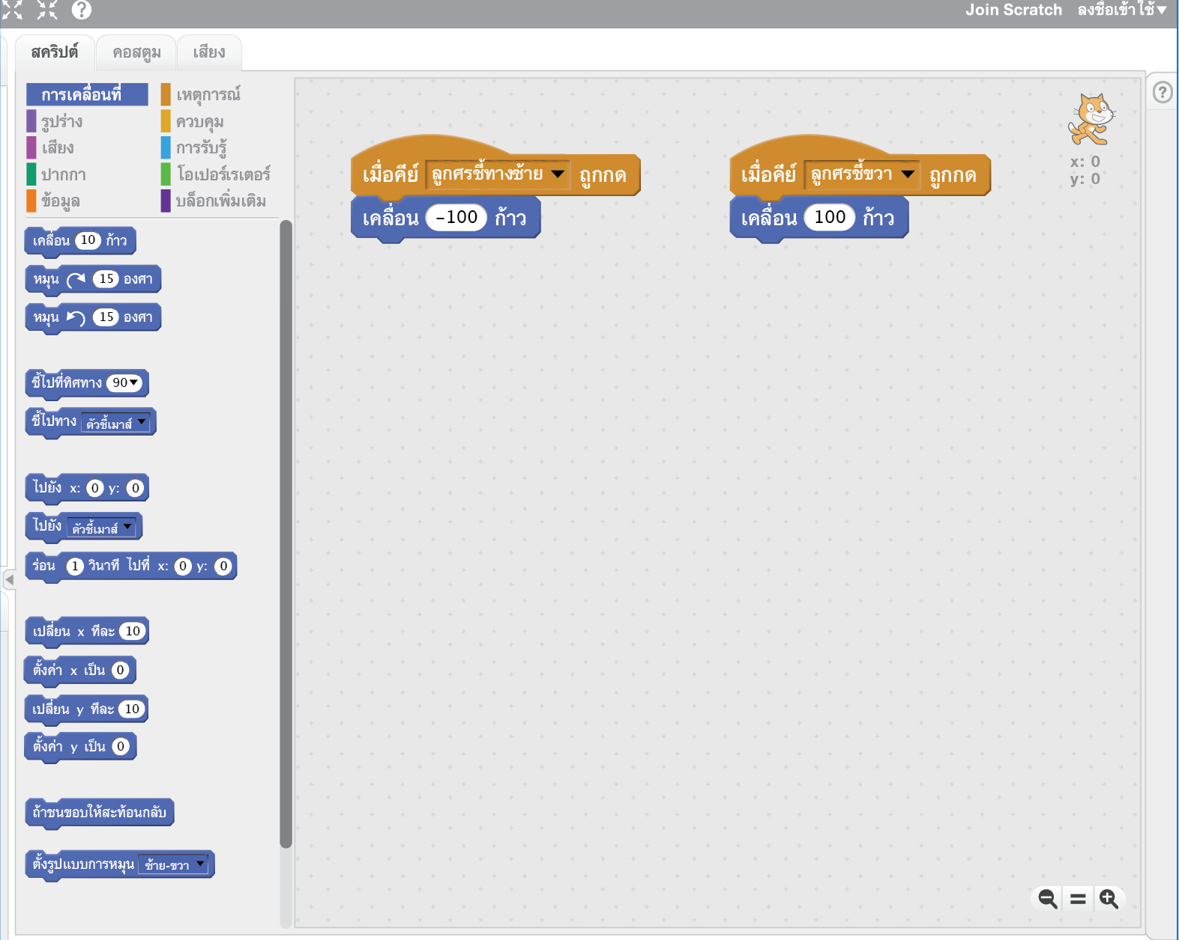

1.6 จากโปรแกรมจะพบว่ามีชุดคำสั่งสองชุด ให้ทดลองรันโปรแกรม แล้วกดคีย์ลูกศรชี้ทางซ้าย ชี้ขวา แล้วสังเกตการทำงานของโปรแกรม
หมายเหตุ ในการเขียนโปรแกรม Scratch ผ่านเว็บไซต์ โปรแกรมจะมีการอัพเดตอยู่เรื่อย ๆ อาจทำให้รูปแบบในแต่ละเวอร์ชันไม่เหมือนกัน ผู้ใช้อาจทำการติดตั้งโปรแกรมแบบออฟไลน์ในเครื่องคอมพิวเตอร์ โดยใช้เวอร์ชัน Scratch 2.0 ก็ได้

กิจกรรมนี้สร้างเสริมทักษะศตวรรษที่ 21 ด้านการร่วมมือทำงานเป็นทีม
ความรอบรู้ในเทคโนโลยีสารสนเทศ

2. นักเรียนร่วมกันสรุปสิ่งที่เข้าใจเป็นความรู้ร่วมกัน ดังนี้
จากการเขียนโปรแกรมข้อมูลนำเข้าของโปรแกรม คือ การกดคีย์ลูกศร ซึ่งเป็นไปได้ 2 คีย์
โดยมีการทำงานแตกต่างกัน และตัวละครจะเคลื่อนที่ตามข้อมูลนำเข้าหรือคีย์ที่กด


ขั้นสื่อสารและนำเสนอ (Applying the Communication Skill)
• • • • • • • • • • • • • • • • • • • • • • • • • • • •

3. นักเรียนแต่ละกลุ่มออกมานำเสนอผลการเขียนโปรแกรมควบคุมการเคลื่อนที่ของตัวละคร
ของกลุ่มตนเองหน้าชั้นเรียน เพื่อแลกเปลี่ยนเรียนรู้กัน อาจใช้โปรแกรมนำเสนอในการนำเสนอ เพื่อให้เห็นข้อมูลได้ชัดเจน และน่าสนใจ
กิจกรรมนี้สร้างเสริมทักษะศตวรรษที่ 21 ด้านการสื่อสาร

4. นักเรียนร่วมกันอภิปรายแลกเปลี่ยนความคิดเห็น โดยตอบคำถาม ดังนี้
• การกำหนดให้ตัวละครเคลื่อนที่เป็น –100 และ 100 ต่างกันอย่างไร
(ตัวอย่างคำตอบ ถ้ากำหนดค่า –100 ตัวละครจะเคลื่อนที่ไปทางซ้าย แต่ถ้ากำหนดค่า 100
ตัวละครจะเคลื่อนที่ไปทางขวา)
5. นักเรียนร่วมกันอภิปรายสรุปเกี่ยวกับวิธีการทำงานให้เห็นการคิดเชิงระบบและวิธีการทำงาน
ที่มีแบบแผน


ขั้นประเมินเพื่อเพิ่มคุณค่าบริการสังคมและจิตสาธารณะ (Self-Regulating)
• • • • • • • • • • • • • • • • • • • • • • • • • • • • • • • •

6. นักเรียนประเมินตนเองลงในแบบประเมินตามความเป็นจริง แล้วตอบคำถาม ดังตัวอย่าง
แบบประเมินการเขียนโปรแกรมควบคุมให้ตัวละครเคลื่อนที่
1. การเลือกใช้ปุ่มคำสั่งต่าง ๆ
ถูกต้อง ไม่ถูกต้อง

2. การเรียงบล็อกคำสั่งขั้นตอนการทำงาน
ถูกต้อง ไม่ถูกต้อง

3. ความคิดสร้างสรรค์ในการเขียนโปรแกรม
ดี พอใช้ ควรปรับปรุง

4. ตัวละครเคลื่อนที่
ได้ ไม่ได้

5. การนำเสนอผลงาน
ดี พอใช้ ควรปรับปรุง







• ถ้าโปรแกรมที่เขียนขึ้นทำงานไม่ถูกต้อง นักเรียนมีวิธีแก้ไขปัญหานี้อย่างไรบ้าง
(ตัวอย่างคำตอบ ทดสอบการทำงานของโปรแกรมทีละขั้นตอนหรือทีละคำสั่ง เมื่อพบจุดที่ทำงานไม่ถูกต้องให้ทำการแก้ไขจนกว่าจะได้ผลลัพธ์ที่ถูกต้อง)


สื่อการเรียนรู้/แหล่งการเรียนรู้

1. หนังสือเรียน รายวิชาพื้นฐานวิทยาศาสตร์ เทคโนโลยี (วิทยาการคำนวณ) ชั้นประถมศึกษาปีที่ 5
ของสถาบันพัฒนาคุณภาพวิชาการ (พว.)
2. ห้องคอมพิวเตอร์ที่เชื่อมต่อเครือข่ายอินเทอร์เน็ต
3. แหล่งการเรียนรู้ทั้งภายในและภายนอกโรงเรียน


การประเมินการเรียนรู้

1. ประเมินความรู้ เรื่อง การเขียนโปรแกรมควบคุมการเคลื่อนที่ของตัวละคร (K) ด้วยแบบทดสอบ
2. ประเมินกระบวนการทำงานกลุ่ม (P) ด้วยแบบประเมิน
3. ประเมินคุณลักษณะอันพึงประสงค์ ด้านใฝ่เรียนรู้ มุ่งมั่นในการทำงาน (A) ด้วยแบบประเมิน


แบบประเมินตามสภาพจริง (Rubrics)

แบบประเมินกระบวนการทำงานกลุ่ม
รายการการประเมิน | ระดับคุณภาพ
รายการการประเมิน | 4 | 3 | 2 | 1
กระบวนการ  ทำงานกลุ่ม | มีการกำหนดบทบาท  สมาชิกชัดเจน  และมีการชี้แจงเป้าหมาย  การทำงาน  มีการปฏิบัติงานร่วมกัน  อย่างร่วมมือร่วมใจ  พร้อมกับการประเมินเป็นระยะ ๆ | มีการกำหนดบทบาท  สมาชิกชัดเจน  มีการชี้แจงเป้าหมาย  อย่างชัดเจนและปฏิบัติงานร่วมกัน  แต่ไม่มีการประเมิน  เป็นระยะ ๆ | มีการกำหนดบทบาท  เฉพาะหัวหน้า  ไม่มีการชี้แจงเป้าหมาย  อย่างชัดเจน  ปฏิบัติงานร่วมกัน  ไม่ครบทุกคน | ไม่มีการกำหนด  บทบาทสมาชิก  และไม่มีการชี้แจงเป้าหมาย สมาชิก  ต่างคนต่างทำงาน

ข้อเสนอแนะของผู้บริหารสถานศึกษา

ลงชื่อ
( )
ตำแหน่ง

บันทึกหลังการสอน

ผลการจัดการเรียนการสอน

ปัญหา/อุปสรรค

แนวทางแก้ไข

ครูผู้สอน
( )
วันที่บันทึก

